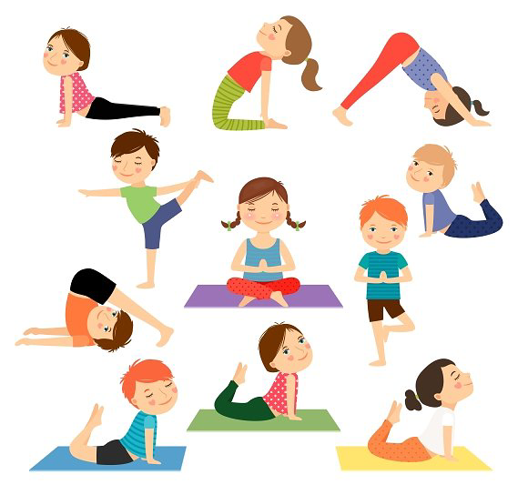 | RAZGIBAJ SE,  DA OSTANEŠ ZDRAV  Ponedeljek, 6. 4. 2020

Aktivnost 1: | ZA ZAČETEK NAREDIMO GIMNASTIČNE VAJE S »ŠPORTNO ŠOLO ŠPORTKO«  https://www.facebook.com/vadbazaotroke/videos/605297553388043/UzpfSTEwMDAwMDIxMjMzNDcyNDozNDIxNTA2MzUxMTk5NzQy/?fref=search&__tn__=%2Cd%2CP-R&eid=ARAAXb0ATLRUBtjowofMpoRid4aQK_ectRPDWObyGyWRBYMPATO8nBiU73-hzZR_gnAMZq0fDx2FNIb2
Aktivnost 2: | ZAPLEŠIMO OB GLASBI »I'M A GUMMY BEAR«  https://www.youtube.com/watch?v=v_U7ERmMGzU
Aktivnost 3: | ZA KONEC VAS ČAKA IZZIV »SPRETNE NOGICE«  https://drive.google.com/file/d/1CW56be5JBAjxGiRzq0m0kPzdTo3Douez/view?fbclid=IwAR3yfjLTb1yzQWryKPdjmaV5AMRJM0Lwxe0brp35OEkemkSLldfHrpucrT4

»LAHKO SI ZMAGOVALEC BREZ MEDALJE«

